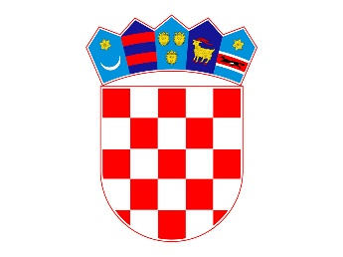
REPUBLIKA HRVATSKA
MEĐIMURSKA ŽUPANIJA
DJEČJI VRTIĆ „MAGNOLIJA"
PRIBISLAVEC
UPRAVNO VIJEĆE
KLASA: 112-06/26-01/05
URBROJ: 2109-26-1-02-26-7
Pribislavec, 17. kolovoza 2026. godine
Na temelju članka 26. stavaka 1. i 7. Zakona o predškolskom odgoju i obrazovanju („Narodne novine“, br. 10/97, 107/07, 94/13, 98/19, 57/22, 101/23, 145/23, 145/24, 146/25 i 22/26), članka 45. stavka 1. točke 4. i članka 69. stavka 7. Statuta Dječjeg vrtića „Magnolija“, a na prijedlog ravnateljice Dječjeg vrtića „Magnolija“, Upravno vijeće Dječjeg vrtića „Magnolija“ na 5. sjednici održanoj 17. kolovoza 2026. godine donijelo

ODLUKU
o zapošljavanju zdravstvenog voditelja (m/ž)
Članak 1.
Za radno mjesto zdravstvenog voditelja (m/ž) u Dječjem vrtiću „Magnolija“ odabire se:
1. Željka Kocijan Dežđek
Odabrana kandidatkinja odabrana je na temelju rezultata provedenog postupka vrednovanja i intervjua te prijedloga Povjerenstva za provedbu natječaja.

Članak 2.
S odabranom kandidatkinjom sklopit će se ugovor o radu sukladno uvjetima objavljenog natječaja i važećim propisima.
Ravnateljica Dječjeg vrtića „Magnolija“ ovlašćuje se za provedbu ove Odluke i sklapanje ugovora o radu.

Članak 3.
Ova Odluka stupa na snagu danom donošenja.

Obrazloženje
U postupku po objavljenom natječaju utvrđeno je da su na natječaj za radno mjesto zdravstveni voditelj pristigle 4 (četiri) prijave te da su 3 (tri) kandidatkinje u potpunosti ispunile formalne i ostale uvjete natječaja te su pozvane na razgovor pred Povjerenstvom 11. kolovoza 2026. godine.
Nakon provedenih intervjua i usporedne analize stručnih kvalifikacija, dosadašnjeg iskustva, motivacije i kompetencija Povjerenstvo je utvrdilo da Željka Kocijan Dežđek u potpunosti zadovoljava stručne i profesionalne kriterije te ju je predložilo za zapošljavanje.
Upravno vijeće razmotrilo je prijedlog i jednoglasno donijelo ovu Odluku.

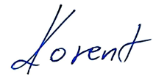
PREDSJEDNICA UPRAVNOG VIJEĆA
Dječjeg vrtića „Magnolija“
____________________
doc. dr. sc. Dina Korent

